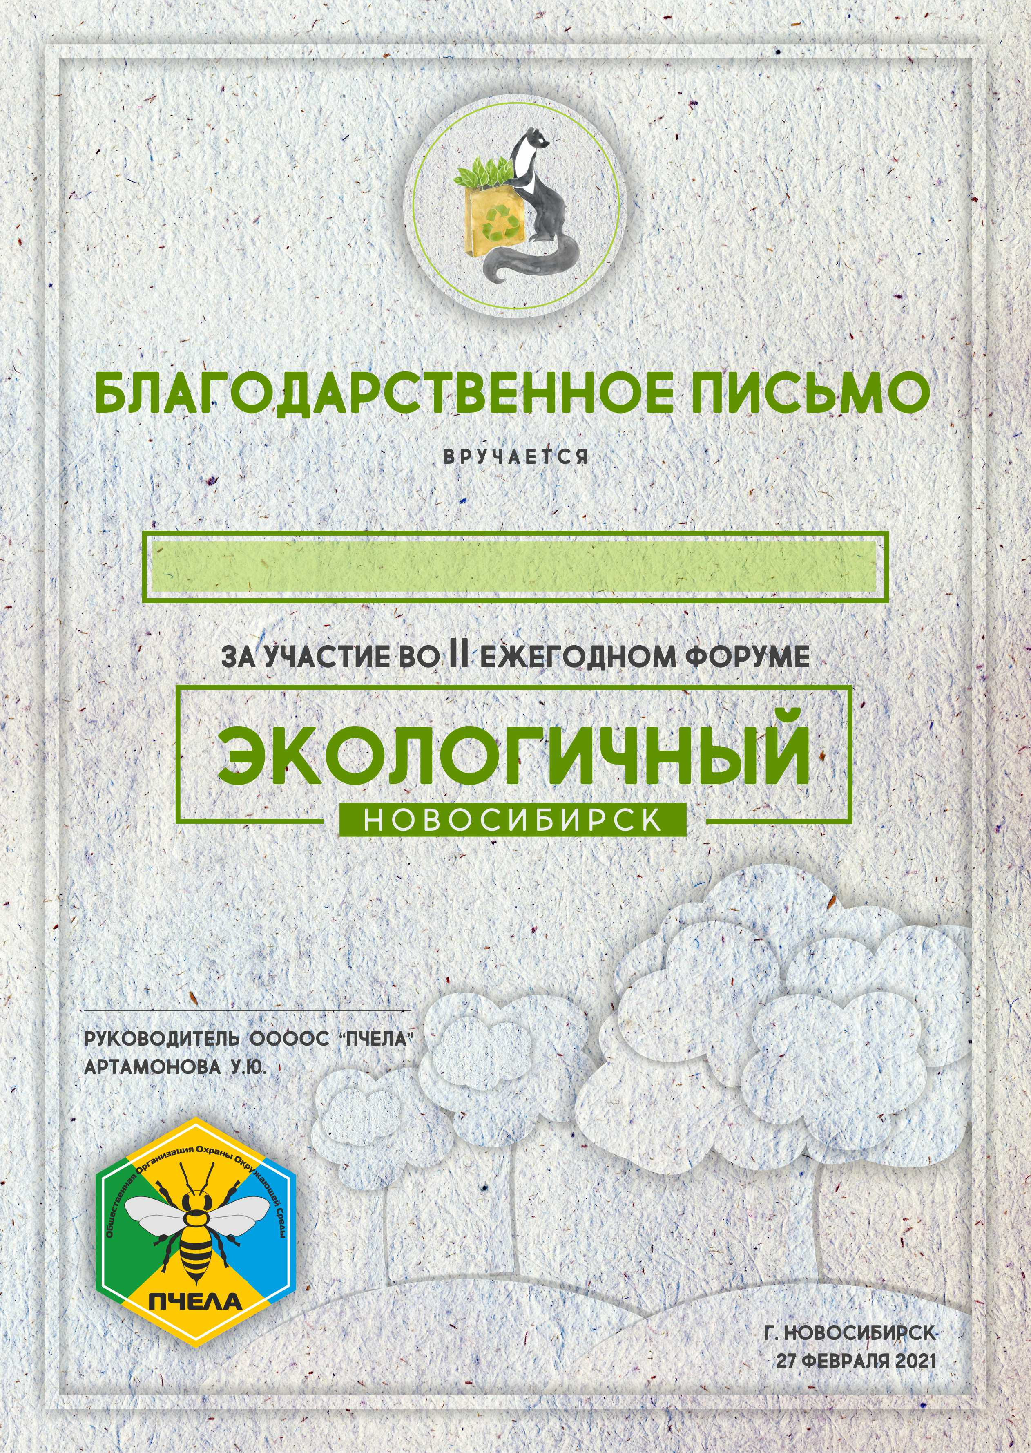

*ВОРФОЛОМЕЕВОЙ ДИЛАРЕ ИДГАМОВНЕ*